ARBEIDSPLAN 8A





**PERIODE 4: «Verdibevisstheit»**

***Ver den beste utgåva av deg sjølv!***

**Hugs denne veka:**

* Symjing
* Fredag: Test i matematikk
* Lunsjtillaging: Matvii, Artem, Mina, Else, Laura og Marita

**Hugs neste veke:**

* Vinterferie

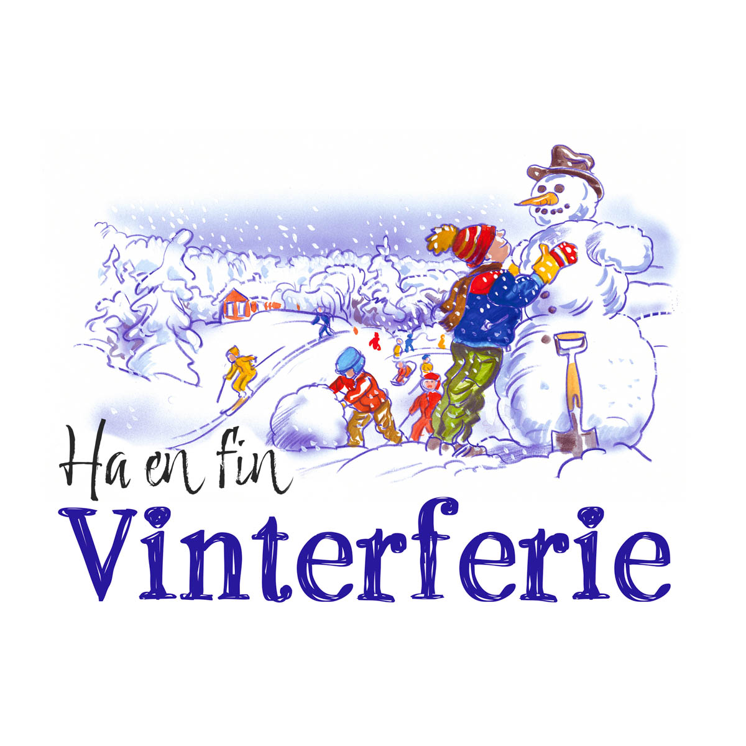

**Kontaktlærarar:**

Isabel Njåstad Solberg

[isabel.njastad.solberg@austevoll.kommune.no](mailto:isabel.njastad.solberg@austevoll.kommune.no)

Therese Melvær: [therese.melver@austevoll.kommune.no](mailto:therese.melver@austevoll.kommune.no)

Veke 8: 17. februar – 21. februar

### 

### Lagkapteinar: Noah og Isabell

|  |  |  |  |  |
| --- | --- | --- | --- | --- |
| Måndag | Tysdag | Onsdag | Torsdag | Fredag |
|  | ALF/SPA/FRA/ENGF  08.10-09.10 | Norsk  08.10-09.10  Therese, Isabel, Emil | ALF/SPA/FRA/ENGF  08.10-08.40 | Engelsk  08.10-08.50  Emil, Therese |
|  |
| ALF/SPA/FRA/ENGF  08.50-09.20 |  |
|  |  | Norsk  09.00-10.00  Therese |
| Naturfag  09.20-10.00 | KRLE  09.20-10.00  Therese og Emma |
| Kunst og handverk  09.40-10.10  Isabel og Marie |  |
| Norsk  09.40-10.20  Therese |
|  |  |  |
|  | Matematikk  10.10-11.00  Alison og Therese | Samfunnsfag  10.10-11.00  Linda, Therese, Amalie | Naturfag  10.10-11.00 |
| Kunst og handverk  10.20-11.00  Isabel og Marie |  |
| Norsk  10..30-11.00  Therese |
| Lunsj | Lunsj | Lunsj | Lunsj | Lunsj |
| Samfunnsfag  11.30-12.10  Linda, Emma | Norsk  11.30-12.00  Therese, Emil | Naturfag  1130-12.20 | Matematikk  11.30-12.20  Alison | Gym  11.30-12.50  Helge og Nora |
|  |
|  | Engelsk  12.10-12.40  Therese, Emil |
| Musikk  12.20-14.10  Ingelinn og Sigurd |  |  |
| Valfag  12.30-14.10 | Samfunnsfag  12.30-13.30  Linda |
|  |  |
| Engelsk  12.50-13.40  Therese og Emil | Matematikk  13.30-13.30  Alison |
|  |  |
|  | KRLE  13.40-14.10  Therese | Matematikk  13.40-14.10  Alison |
| KRLE, Therese  13.50-14.10 |

|  |  |  |  |
| --- | --- | --- | --- |
| **FAG** | **MÅL: Du skal kunne** | **FAG** | **MÅL** |
| LÆRE-STRATEGI | BISON = Bilete/biletetekst, Innleiing, Siste avsnitt/samandrag, Overskrift, NB-ord (viktige ord) | FRANSK | Lære spørjeorda og verbet faire.  Øve på uttale. |
| NORSK | Skrive søknad og bokmelding | SAMFUNNSFAG | Reflektere over korleis vere ein god tilhøyrar |
| MATEMATIKK | **Algebraiske Uttrykk**   * Å bruke konstantar og variablar i uttrykk. * Å lage, forklare og bruke algebraiske uttrykk for praktiske situasjoner. * Å utforske algebraiske reknereglar. | KRLE | Utforske og presentere kva det vil sei å vere jøde, jødisk påskefeiring og historia til jødane. |
| ENGELSK | Kva er typisk britisk mat | NATURFAG | Om jordskjelv, vulkanar og tsunamiar |
| SPANSK | Snakke om skulekvardagen og kva du meiner om dei ulike faga, lære namn på dagar og fag | KROPPSØVING | Ulike volleyballteknikkar |
| VALFAG | **Friluftsliv**:  **Eng.F: Mythical Creatures**   * Skape ulike typer muntilige og skriftlige tekster om selvvalgte emner som presenterer, forteller eller forklarer gjennom ulike medier. * Vidreutvikle egne muntlige og skriftlige tekster på bakgrunn av tilbakemeldinger. * Presentere selvvalgte interesseområder. * Bruke kilder på en kritisk og ettertelig måte og følge regler for personvern og opphavsrett. | ARBEIDSLIVSF. | * undersøke behov for varer og tjenester på skolen og i lokalsamfunnet * planlegge praktiske og yrkesrettede arbeidsoppdrag * produsere og levere varer og tjenester etter kvalitetskrav * bruke fagbegreper, arbeidsmetoder, verktøy, materialer og teknologi tilpasset arbeidsoppdrag og begrunne valg * samarbeide, fremme forslag og delta i beslutninger i et arbeidsfellesskap * ivareta bærekraftige prinsipper i alle deler av arbeidsoppdraget * beskrive og vurdere risiko, og følge etiske retningslinjer og arbeidslivets regler i arbeidsoppdraget * vurdere sin egen og gruppens arbeidsinnsats, arbeidsprosess og arbeidsoppdragets resultat |
| SYMJING | * Utføre varierte og effektive svømmeteknikkar over og under vatn. * Svømme ein lengre distanse basert på eiga målsetjing. | KUNST OG HANDVERK | * utforske muligheter innenfor håndverksteknikker og egnet teknologi ved å bearbeide og sammenføye harde, plastiske og myke materialer. * vurdere materialers holdbarhet og muligheter for reparasjon og gjenbruk, og bruke ulike verktøy og materialer på en hensiktsmessig og miljøbevisst måte |

|  |  |  |
| --- | --- | --- |
| **Dag** | **Heimearbeid** | **På skulen** |
| **Måndag** |  |  |
| Kunst og handverk |  | Me forsett med sleiva. |
| Samfunnsfag |  | Vi leser 124-127 |
| Symjing |  | Bryst og bryst vending. |
| **Tysdag** |  |  |
| Arb.fag: |  | Elevbedrift |
| Spansk | Skriv ferdig manus til video om skulen | Spel inn video om skulen.  Jobbe med oppgåver på aunivers og i heftet. |
| Fransk |  | Øve inn dialogane og spille dei inn to og to (eller tre) på Flip. |
| Engelsk fordjuping |  | **Mythical Creatures**   * Continue working on your article. |
| Naturfag |  | Pattedyra tek over side 172-176 |
| Matematikk |  | **Talpyramide**  s122-123 oppg. 2.42, 2.43  Eller ardeidsark. |
| Norsk | Les 15 minuttar i låneboka eller noko anna du har heime | Me les i Killerinstinkt og fyller ut skjema i klassenotatblokk. Jobbe med å skrive søknad, dei som vil søke på Bibliotekjobben gjer det. |
| Engelsk |  | Read and work with the extract *Treasure Island* on skolestudio. |
| KRLE |  | Me ser filmen *Prinsen av Egypt* |
| **Onsdag** |  |  |
| Norsk | Les 15 minuttar i låneboka eller noko anna du har heime | Bibliotektime: me les i Killerinstinkt i biblioteket, deretter blir det mogleg å låne nye bøker dersom det trengs. Skriv ei kort bokmelding om boka du har lese. Les i eigne bøker i klasserommet. |
| KRLE | Jobb med omgrepsbanken til jødedommen i klassenotatblokk til Team KRLE | Me ser på filmen *Prinsen av Egypt* |
| Samfunnsfag | Oppgåve 3 s 128 i Klassenotatblokka |  |
| Naturfag |  | I dag skal du få ei oppgåve som du skal førebu til fredag. Du skal samarbeide med gruppa du er i for å finna ein framgangsmåte for å løysa eit “vitskapleg” problem. |
| Design og redesign | Design og redesign: Ta med noko du kan bruke til “Biehotellet” | Vi fortset med “Biehotellet” |
| Fysisk aktivitet og helse |  |  |
| Programmering |  |  |
| Friluftsliv |  |  |
| **Torsdag** |  |  |
| Arb.fag: |  | Elevbedrift |
| Fransk |  | Diverse aktivitetar. |
| Spansk | Send videoen om skulen på chat til Therese eller lever på Teamsoppgåva Mi colegio | Me øver på å sei kva klokka er. Jobbe med oppgåver i heftet og spele talbingo |
| Engelsk fordjuping |  | **Mythical Creatures**   * Edit and finalise your article. * Hand-in in Teams |
| Norsk | Les 15 minuttar i låneboka eller noko anna du har heime | Me les i Killerinstinkt. Deretter jobbar me med søknad og bokmelding. |
| Matematikk | Ove til prøve Fredag  s106-124 | **Multiplisere og divider uttrykk**  s124 oppg.2.45, 2.46 |
| Samfunnsfag | Finn en nyhet og oppsummer den i Klassenotatblokka | Vi presenterer nyhetene |
| KRLE | Jobb med omgrepsbanken til jødedommen i klassenotatblokk til Team KRLE | Me ser på filmen *Prinsen av Egypt* |
| **Fredag** |  |  |
| Engelsk | Find 5 facts about a famous British person | Talk with your neighbour and present the facts about a famous British person. Work with Sum up tasks on skolestudio. |
| Norsk | Les 15 minuttar i låneboka eller noko anna du har heime | Søknad til Ketil på Biblioteket må sendast i dag. Deretter skriv ferdig bokmelding. Jobbe med rettskrivingsoppgåver på skolestudio.no |
| Naturfag | Gjennomføring av forsøket du planla i går. | Utviklinga av pattedyra. Kva er det som kjenneteiknar pattedyra? |
| Kroppsøving |  |  |
| Matematikk | Øve til prøve fredag  s106-124 | **Prøve**  s106-124 |